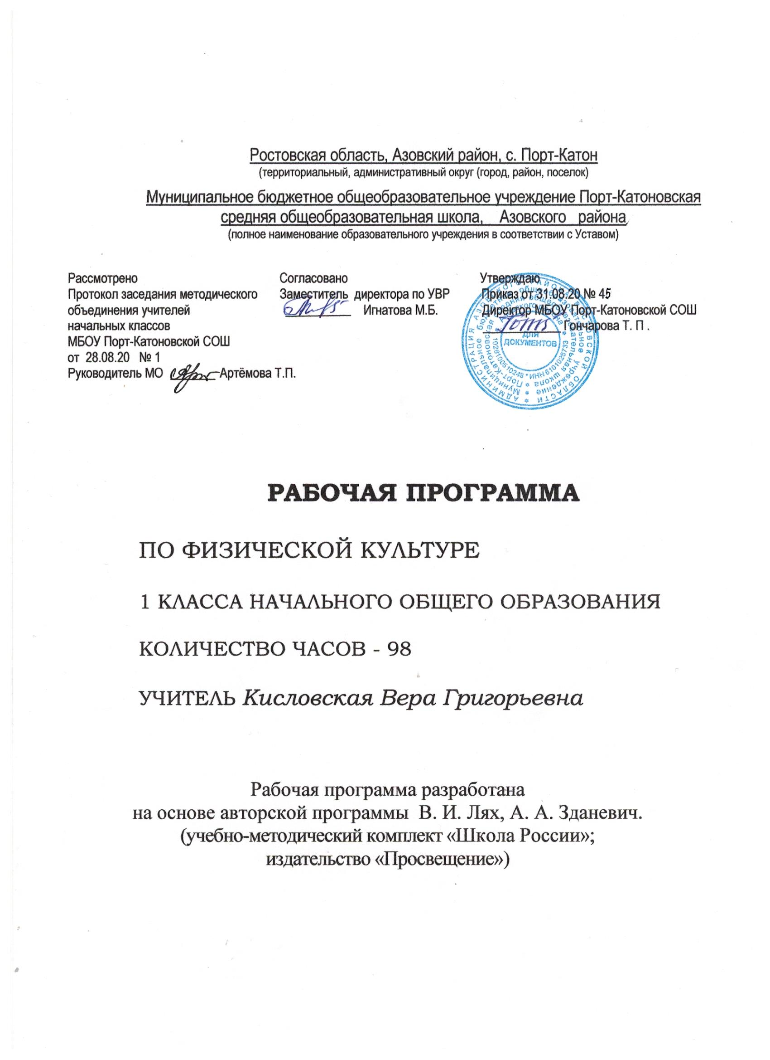

ПОЯСНИТЕЛЬНАЯ ЗАПИСКА
Рабочая программа по физической культуре составлена для 1 класса (98 часов) на основе Федерального государственного образовательного стандарта начального общего образования, Комплексной программы физического воспитания учащихся, Основной образовательной программы начального общего образования МБОУ Порт-Катоновской СОШ на 2020-2021 учебный год и ориентирована на использование учебно-методического комплекта:
1. Лях В. И. Физическая культура. 1–4 классы : учеб. для общеобразоват. учреждений / В. И. Лях. – М. : Просвещение, 2010.
2. Лях В.И. Программы общеобразовательных учреждений : Комплексная программа физического воспитания учащихся 1–11 классов / В. И. Лях, А. А. Зданевич. – М. : Просвещение, 2010.
Целью обучения физической культуры в 1 классе является укрепление здоровья, совершенствование физических качеств, освоение определенных двигательных действий, развитие мышления, творчества и самостоятельности.
Выполнение данной цели связано с решением следующих образовательных задач:
– формирование первоначальных представлений о значении физической культуры для укрепления здоровья человека;
– укрепление здоровья, улучшение осанки, содействие гармоничному физическому развитию;
– овладение школой движения;
– содействие воспитанию нравственных и волевых качеств, развитию психических процессов и свойств личности;
– приобретение в области физической культуры знаний и умений, направленных на укрепление здоровья;
– развитие координационных способностей.

Содержание программы
Содержание программного материала уроков состоит из двух основных частей: базовой и вариативной (дифференцированной).
Освоение базовых основ физической культуры необходимо для каждого ученика.
Базовый компонент составляет основу Государственного стандарта общеобразовательной подготовки в области физической культуры. Вариативная часть физической культуры связана с учетом индивидуальных способностей учащихся и местных особенностей работы школы.
Программа состоит из взаимосвязанных частей: уроки физической культуры, физкультурно-оздоровительные мероприятия в режиме учебного, внеурочного направления, продленного дня; внеклассная работа и физкультурно-массовые мероприятия.
В базовую часть входят:
Естественные основы знаний.
Здоровье и физическое развитие ребенка. Основные формы движений. Работа органов дыхания.
Выполнение основных движений с предметами, с разной скоростью, на ограниченной площади опоры. Измерение роста, веса, положение в пространстве.
Социально-психологические основы.
Влияние физических упражнений, закаливающих процедур, личной гигиены и режима дня на укрепление здоровья.
Выполнение жизненно важных навыков и умений (ходьба, бег, прыжки, метание, лазание, перелезание) в игровой обстановке.
Контроль за выполнением физических упражнений и тестирования физических качеств..
Спортивно-оздоровительная деятельность проходит красной линией по следующим разделам:
Гимнастика с элементами акробатики(строй, строевые действия в шеренге, колонне; выполнение строевых команд), упражнения в лазании и перелезании, в равновесии, упражнения по заданию учителя.
Легкая атлетика: бег с высоким подниманием бедра, в медленном темпе, изменение темпа бега, дыхание в беге, техника бега и ходьбы, прыжки на одной, двух ногах, в длину и высоту, спрыгивание и запрыгивание, передача и ловля малого мяча, метание в вертикальную цель и на дальность, бросок большого мяча (1 кг) на дальность разными способами.
Подвижные и спортивные игры. Многообразие двигательных действий оказывает комплексное воздействие на совершенствование координационных и кондиционных способностей, в результате чего закладываются основы игровой деятельности, совершенствующие движения (ходьба, бег, прыжки, метание).
Общеразвивающие упражнения по базовым видам и внутри разделов.
В процессе овладения учебной деятельностью на занятиях физической культуры укрепляется здоровье, совершенствуются физические качества, активно развивается мышление, творчество и самостоятельность.
Результаты изучения учебного предмета
Личностными результатами изучения курса «Физическая культура» являются:
– проявление положительных качеств личности и управление своими эмоциями в различных (нестандартных) ситуациях и условиях;
– проявление дисциплинированности, трудолюбия и упорства в достижении поставленных целей;
– оказание помощи своим сверстникам и уважение к ним.
Метапредметными результатами изучения курса «Физическая культура» являются:
– обнаружение ошибок при выполнении учебных заданий и способы их исправления;
– общение и взаимодействие со сверстниками;
– обеспечение защиты и сохранности природы во время спортивных мероприятий, турпоходов и др.;
– занятия физическими упражнениями с учетом требований безопасности.
Предметными результатами изучения курса «Физическая культура» являются:
– организация отдыха и досуга средствами физической культуры;
– изложение фактов истории физической культуры;
– измерение показателей физического развития (рост, вес, масса тела);
– бережное обращение с оборудованием и инвентарем.
Требования к уровню подготовки учащихся к концу 1-го года обучения.
В результате освоения программного материала ученик:
получит знания:
– об особенностях зарождения физической культуры, истории первых Олимпийских игр;
– способах и особенностях движения и передвижений человека;
– терминологии разучиваемых упражнений;
– основах личной гигиены, правилах использования закаливания, профилактики осанки и укрепления стопы;
– причинах травматизма на занятиях физкультурой и правилах его предупреждения;
научится:
– составлять и выполнять комплексы утренней зарядки, упражнений на развитие координации, гибкости, на формирование правильной осанки;
– проводить самостоятельно закаливающие процедуры;
– взаимодействовать с одноклассниками в процессе занятий физкультурой на уроке и во внеурочных мероприятиях.

Тематическое планирование
№ | Тема раздела | Количество часов
1 | Лёгкая атлетика | 15
2 | Подвижные и спортивные игры | 12
3 | Гимнастика с элементами акробатики | 15
4 | Общеразвивающие упражнения | 6
5 | Эстафеты | 18
6 | Подвижные и спортивные игры | 9
7 | Лёгкая атлетика | 12
8 | Спортивные и подвижные игры | 11

